На виконання наказу МОН України № 931 від 12.08.2014р. та наказу ВО Горохівської  РДА №182 від 01.10.2014р., з метою розкриття потенційних можливостей шкільної бібліотеки, підняття її престижу, привернення уваги вчительської, учнівської та батьківської громадськості до проблем шкільної бібліотеки та популяризації читання в Україні у бібліотеці ЗОШ І-ІІІ ст. було розроблено і проведено ряд заходів Всеукраїнського місячника шкільних бібліотек на тему «Шкільна бібліотека – стратегічний партнер освіти».

   Згідно розроблених заходів протягом місяця у бібліотеці проходила Акція «Завітай з другом до бібліотеки». Мета акції – зацікавити користувачів заходами та корисною інформацією, яка допоможе у навчанні та проведенні вільного часу. В рамках акції також визначено найактивніших відвідувачів шкільної бібліотеки за місяць. Серед 2-11 класів:  І місце у 2 класу, ІІ – у 3 класу, ІІІ – у 4 класу. Найактивніший читач жовтня : 2 клас – Косов Б., Сидорук О., Цісарук Н.; 3 клас – Ляшук  О.; 4 клас – Маціюк С., Прокопчук  А., Томорокса І., Федорук Д., 5 клас – Подобашева О. В старших класах, на жаль, активних читачів немає.

   Учні 5-11 класів мали можливість познайомитись з серією нових надходжень на виставці «Зупинись тут на хвилинку, подивися на новинки!» Також учні 1-11 класів свою думку про бібліотеку та обслуговування в ній могли залишити на БІБЛІОПАРКАНІ «Бібліотека + Читач = ?», який діяв протягом місяця.

   З членами активу бібліотеки в рамках місячника було проведено «Тиждень шкільного підручника». В ході тижня члени активу бібліотеки провели рейд-огляд збереження підручників на початку навчального року, та організували День інформації «щоб підручник довше жив». Члени гуртка «Юний книголюб» разом із бібліотекарем провели заняття в «Книжковій лікарні» і організували виставку відремонтованих книг «Вдячні книги».

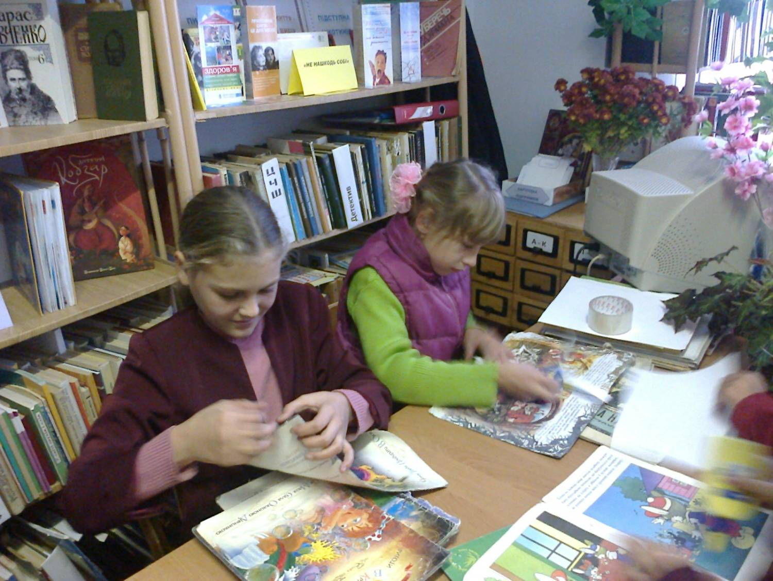

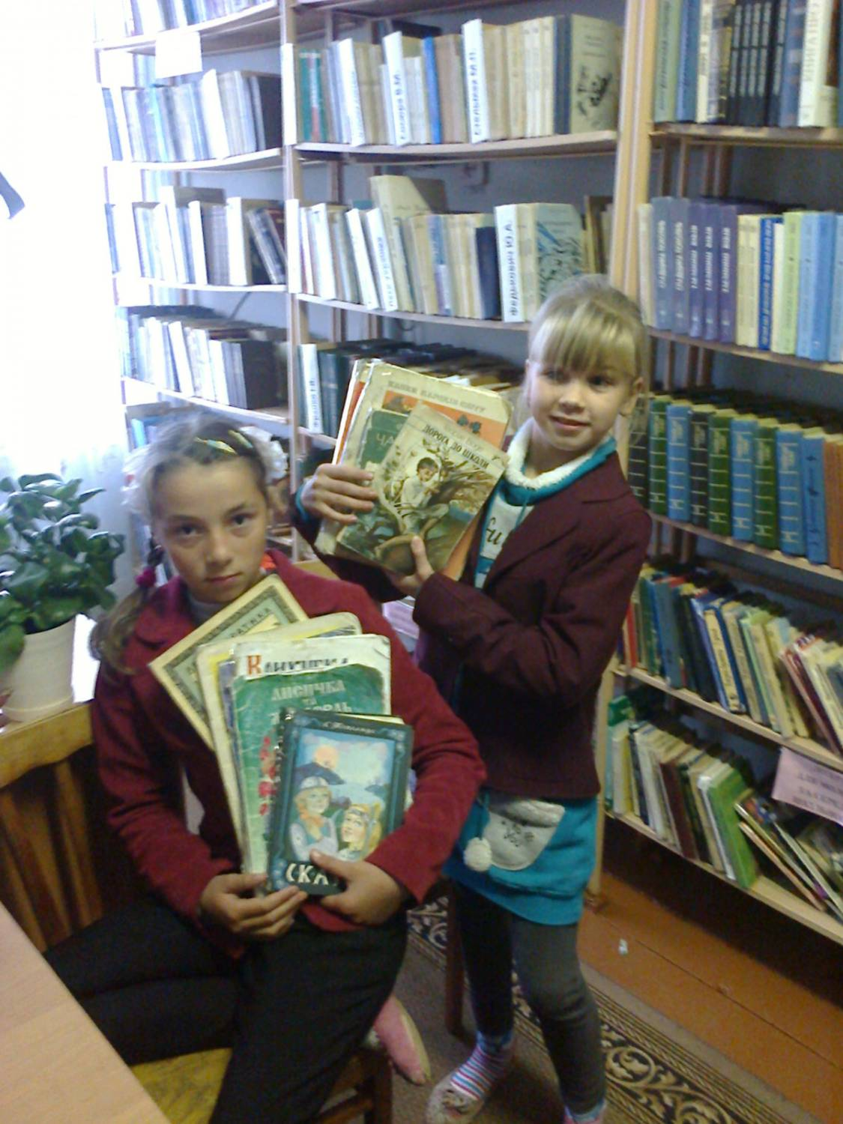

   В рамках тижня «Час читати» для першокласників  проведено екскурсію-знайомство з шкільною бібліотекою. В бібліотеці першокласників зустріла бібліотекар Марія Василівна і її помічник Бібліозаврик.

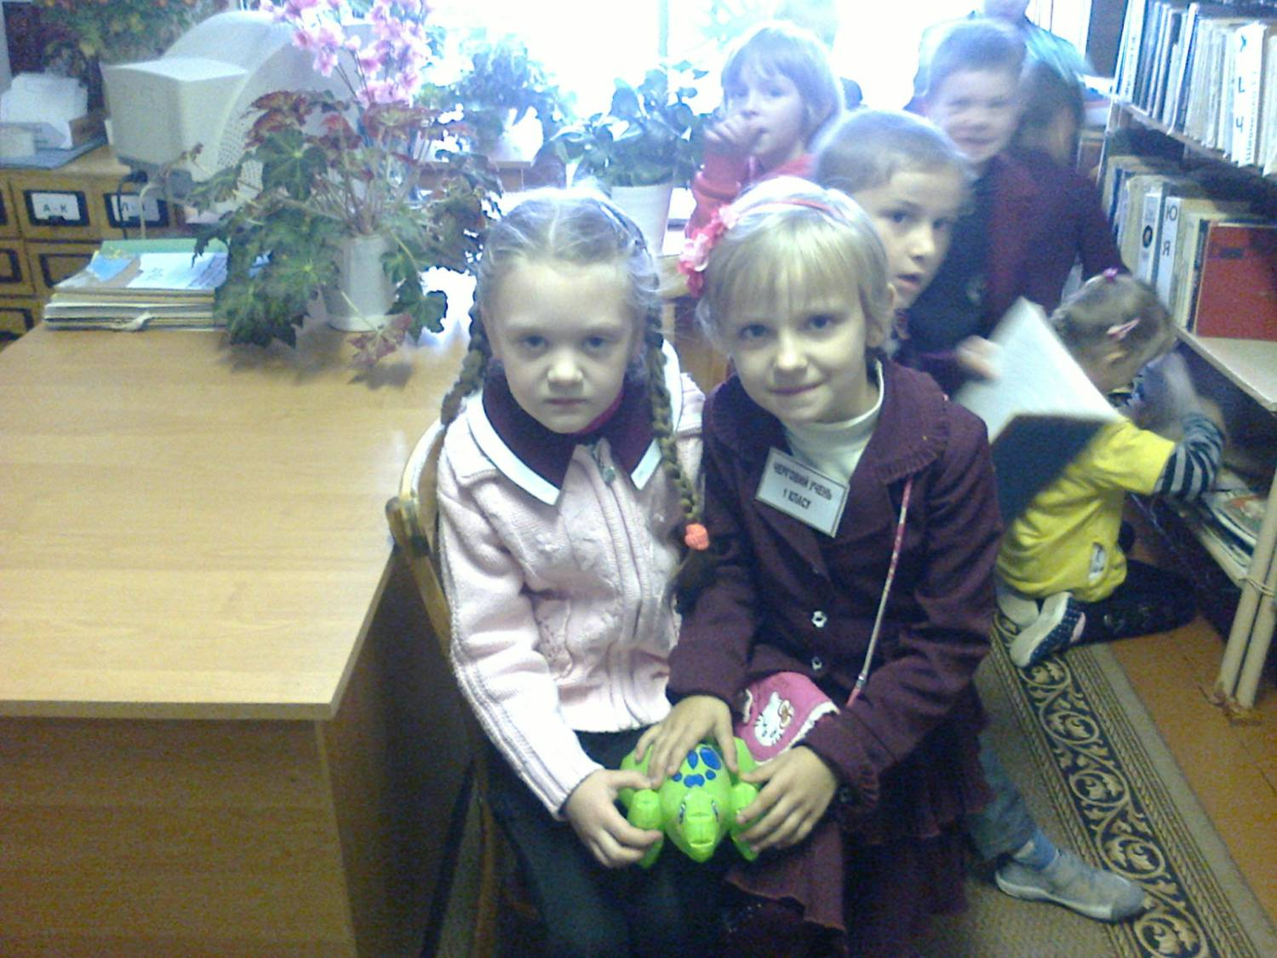

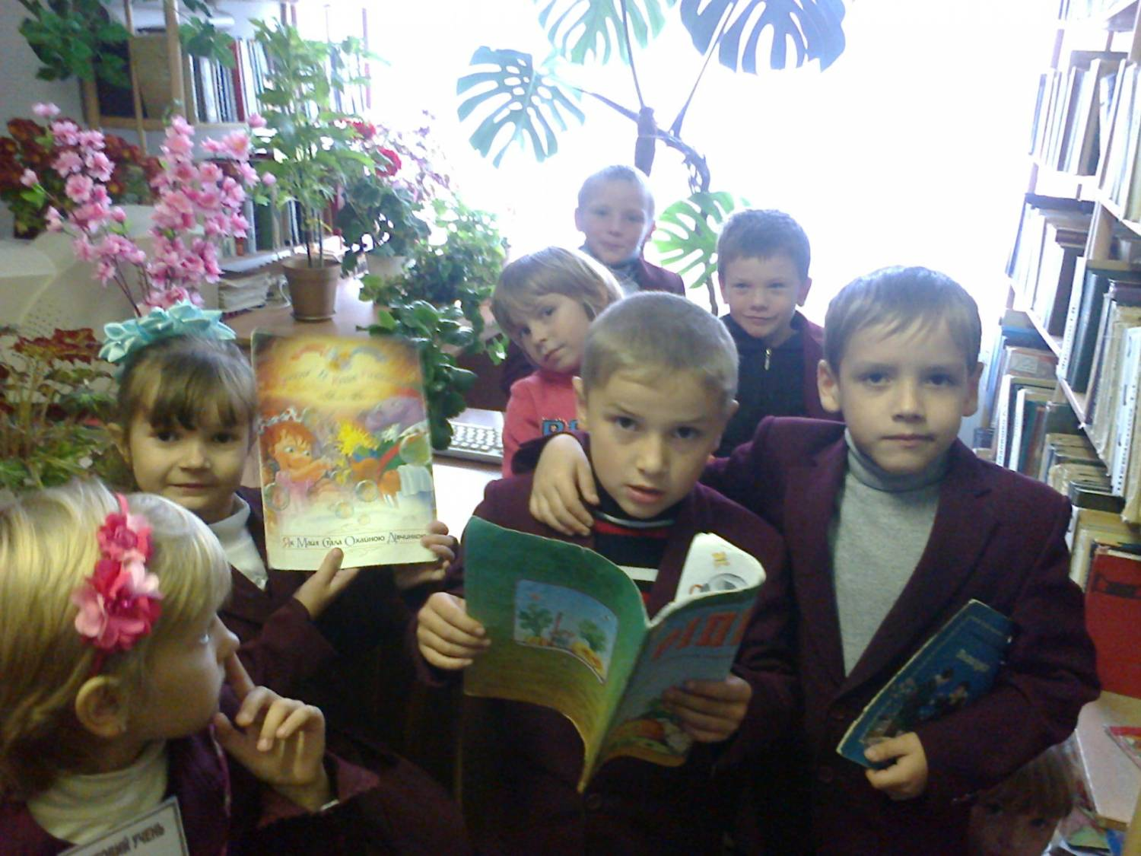

   З учнями 5-7 класів проведено Вікторину «Мандри сторінками книг». Учні 7 класу взяли активну участь у написанні міні-творів на тему «Читати чи не читати». Також учні середньої і старшої школи  переглянули презентацію «Цікаве у світі книг».